Материал для дистанционного обучения в 3 «Б» классе на 27 – 30 апреля по математике.
Здравствуйте, ребята! С этого урока мы начинаем новую тему «Умножение круглых чисел». Для кого-то это будет новое, для кого-то нет. Я думаю, мы вместе вспомним этот материал и будем двигаться дальше, узнавать новое.
Урок 1. Тема «Умножение круглых чисел».
- Повторим тему на основе изученного ранее. ( кто забыл способ решения, смотрим видео1 и 2 на сайте или в Вайбере).
Решим вместе: 20 *3 = 60 :3 =
200 * 3 = 600 : =
- Прочитаем правило с.95 и с.98
- Вычислить по образцу из учебника на с.96,№ 4 (1,2,3 столбик), с.98, №2.
- Решить задачи с использованием изученного приёма вычисления из учебника, с. 96, №6, с. 99,№3 (письменно)
Урок 2. Тема «Грамм».
- Посмотреть видеоурок по ссылке https://www.youtube.com/watch?v=8ZmNqAqdvfU , прочитать правило в учебнике с. 101, выписать в тетрадь соотношение между килограммом и граммом.
- Выполнить устно со стр. 101 учебника, №1, письменно в тетрадь со стр. 102, №2,3.
- Повторить вычисления, изученные на прошлом уроке. Учебник с. 97, №1(1,2,3 столбик), №2.

Урок 3. Тема. «Вычисление вида 170 *2, 340 :2.»
- Посмотреть видео «математика к уроку 3» на сайте или по Вайберу. Выполнить по образцу из учебника с. 104, № 4(1,2,3,4 столбик).
- Решить задачи с изученным способом решения из учебника с. 104, №5,6
- Творческое задание (на оценку!!!) учебник с. 105, №10. Большая просьба: из учебника ничего не вырезаем. Это школьная вещь.
Урок 4. Тема «Повторение изученного. Самостоятельная работа по теме «Умножение, деление круглых чисел. Грамм»
- Выполнить задание для повторения. Учебник с. 105, №3, с.103, №1., с. 106, №7.
- Выполнить самостоятельную работу.
1.Вычисли:
20 *7 300 *2 21*3 210 *4
40 :4 900 :3 84 :7 840 : 12
2.Решить задачу.
За 5 карандашей заплатили 75 руб. сколько рублей заплатят за 10 карандашей?
- С помощью гирь, представленных ниже, набери массу в
10г = _____________ 25г =___________________
99 г=_______________ 101 г = _________________
225 г = _____________ 1кг = __________________

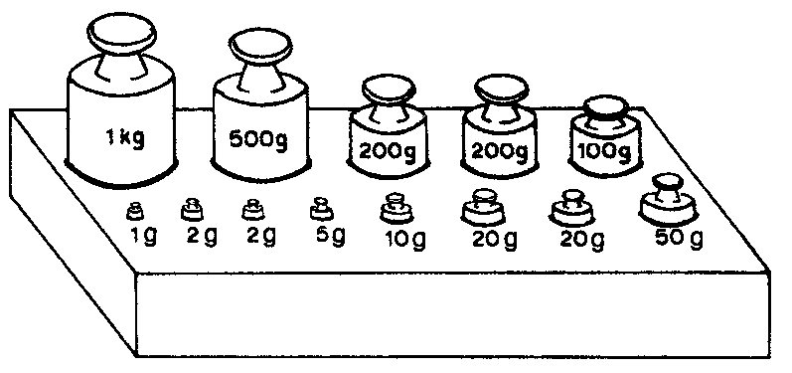

Форма контроля: творческое задание, самостоятельная работа.

